

|  |
| --- |
| **R E P O R T** |

|  |  |
| --- | --- |
| 제 목 | 입력 받은 수의 소수점 구구단을 출력하는 프로그램 |
| 과 목 | 컴퓨터 개론 및 실습 |
| 날짜(년/월/일) | 2017/03/20 |
| 소속 학과 | 컴퓨터 전자 시스템 공학부 |
| 학번 | 201702234 |
| 이름 | 유동혁 |

|  |  |
| --- | --- |
| 본 보고서의 내용 중 다른 문서(자료)를 인용한 것이 있습니까?  예 ( ) 아니오 ( V ) | |
| 위에서 ‘예’로 답한 경우, 인용한 다른 문서는 무엇인지 아래에 명시해 주세요.(여러 개의 경우 주요 자료 2개 까지) | |
| - 저자 1 : |  |
| * 제목 1 : |  |
| * 저자 2 : |  |
| * 제목 2 : |  |

**1.변수를 하나 입력 받으면 해당하는 수의 소수점 구구단을 출력하는 프로그램** **1.1. Solution**

- printf, scanf 사용을 위해 입출력에 대한 라이브러리(stdio.h) 함수를 선언한다.

- 버퍼링을 위해 setvbuf를 사용한다.

- num, i, ii, iii, …, ix에 소수점까지 저장하기위해 float변수형을 사용한다.

- 소수점2번째자리까지만 출력하기위해 %.2lf를 사용한다.

**1.2 Source code**

/*

* gugudan.c

*

* Created on: 2017. 3. 16.

* Author: 유동혁

*/

#include<stdio.h>

int main(void)

{

setvbuf(stdout, NULL, _IONBF, 0);

setvbuf(stderr, NULL, _IONBF, 0);

float num;

float i;

float ii;

float iii;

float iv;

float v;

float vi;

float vii;

float viii;

float ix;

printf("enter number : ");

scanf("%f",&num );

i = num * 1;

ii = num * 2;

iii = num * 3;

iv = num * 4;

v = num * 5;

vi = num * 6;

vii = num * 7;

viii = num * 8;

ix = num * 9;

printf("%.2lf x 1 = %.2lf\n", num, i);

printf("%.2lf x 2 = %.2lf\n", num, ii);

printf("%.2lf x 3 = %.2lf\n", num, iii);

printf("%.2lf x 4 = %.2lf\n", num, iv);

printf("%.2lf x 5 = %.2lf\n", num, v);

printf("%.2lf x 6 = %.2lf\n", num, vi);

printf("%.2lf x 7 = %.2lf\n", num, vii);

printf("%.2lf x 8 = %.2lf\n", num, viii);

printf("%.2lf x 9 = %.2lf\n", num, ix);

return 0;

}

**1.3 Result(Snapshot)**

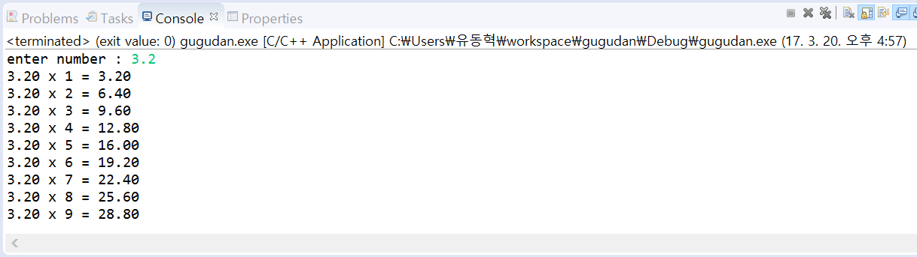

**1.4 Analysis & Discussion**

-

-

-